Министерство науки и высшего образования российской федерации федеральное государственно автономное образовательное учреждение высшего образования
«МОСКОВСКИЙ ПОЛИТЕХНИЧЕСКИЙ УНИВЕРСИТЕТ»
(Московский Политех)

Практическая работа № 0
По курсу: Анализ и спецификация требований
Вариант № 9. Ресторан
Тема: Анализ предметной области

Выполнила: Казакова Диана Адександровна
(ФИО)

Группа: 241–3211

Проверил: Тимакин Олег Николаевич
(ФИО)

Москва
2025

ОСНОВНАЯ ЧАСТЬ
  - Задание
№ 9. Ресторан. Ресторан предоставляет для своих клиентов услугу питания. На каждый день составляется меню, которое включает в себя список блюд для питания. На основе этого меню составляется список для закупки необходимых продуктов питания, входящих в состав блюд. Клиент, приехав в ресторан, выбирает из меню блюда, которые он хотел бы заказать, их готовят, если они заранее не были готовы, и приносят клиенту. В качестве дополнительной услуги ресторан может организовать развлекательные программы в своем помещении. По результатам своей деятельности ресторан производит отчисления в налоговые органы и предоставляет отчетность в органы государственной статистики.
  - Об организации
Общество с ограниченной ответственностью «CHEF’S LUNCH» расположено по адресу: г. Москва, ул. Большая Дорогомиловская, д. 16. Основным направлением деятельности организации является предоставление услуг питания через организацию работы ресторана премиум-класса. Ресторан получает финансовые средства от клиентов в виде оплаты за заказанные блюда и дополнительные услуги. На основании этих средств компания осуществляет закупку высококачественных продуктов, оплату труда сотрудников и развитие своих услуг. Для непосредственного выполнения работ ресторан нанимает соответствующую рабочую силу: поваров, официантов, барменов, администраторов и другой персонал. По результатам своей деятельности ООО «CHEF’S LUNCH» производит отчисления в налоговые органы и предоставляет отчетность в органы государственной статистики. В ресторане работает 50 человек. На текущий момент ресторан работает с прибылью, которая направляется на развитие и повышение качества обслуживания.

Организационная структура ООО «CHEF’S LUNCH» является линейно-функциональной и включает в себя отделы кухни, обслуживания, бара и администрацию. В компании также осуществляется доставка. Сайт данной компании создан исключительно для доставки блюд из ресторана.
ООО «CHEF’S LUNCH» выполняет следующие задачи: разработка ежедневного и сезонного меню; составление списков для закупки необходимых продуктов питания и ингредиентов; приготовление блюд по индивидуальным заказам гостей; предоставление услуг ресторанного обслуживания, включая прием заказов и сервировку; организация и проведение развлекательных программ для гостей; маркетинг и продвижение ресторана для привлечения новой аудитории; обеспечение высокого уровня клиентского сервиса и решение спорных ситуаций; управление персоналом, его обучение и мотивация; контроль качества готовой продукции и соблюдения санитарных норм; ведение финансово-хозяйственной деятельности и отчетности.
Планируется внедрение системы автоматизации для управления заказами гостей и оптимизации складского учета продуктов. Организационная структура представлена на Рисунке 1.
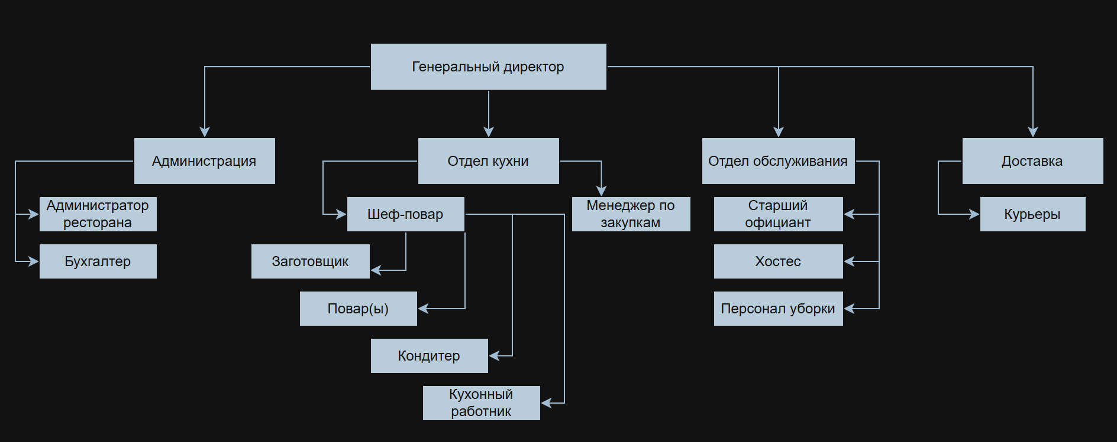

СПИСОК ИСПОЛЬЗУЕМЫХ ИСТОЧНИКОВ
1. Организационная структура ООО «CHEF’S LUNCH» [Электронный ресурс]. – URL: https://dianakwkdj.github.io/CHEF-S-LUNCH/index.html (дата обращения 28.11.2025).

